Задание.
Выполнить расчет реакции связи плоской и пространственной систем. Построить все необходимые схемы.
Схема | а, м |  | М,  кН*м | α₁ |  |  |  | α₂ |  |  | Распределенная нагрузка
 |  |  |  | Точка приложения | α₁° | P_{1,}kH |  | Точка приложения | α₂° | P_{2,}kH | Участок | q, kH/M | Направление
7 |  | 0,2 | 4 | Е | 30 |  | 3 | L | 60 | 2 | CK | 6 | На вертикальных участках
Таблица 1. Исходные данные (плоская конструкция).
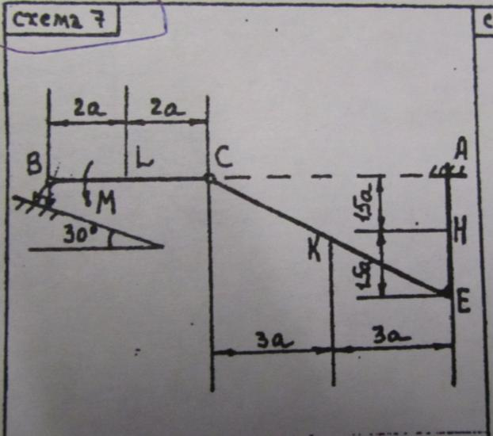

Схема | а, м | М,  кН*м | x  y  $\overline{P}$₁  α₁ |  |  |  | α₂  α₂  $\overline{P}$₂  α₂  z  x |  |  | α₃  y  z  $\overline{P}$₃ |  |  | Вес плит
 |  |  | Точка приложения | α₁° | P_{1,}kH |  | Точка приложения | α₂° | P_{2,}kH | Точка приложения | α₃° | P_{3,}kH | G_{1,}kH | G_{2,}kH
4 | 0,3 | 3 | L | 120 |  | 4 | E | 135 | 1 | - | 60 | 2 | 1 | 2
Таблица 2. Исходные данные (пространственная конструкция)
